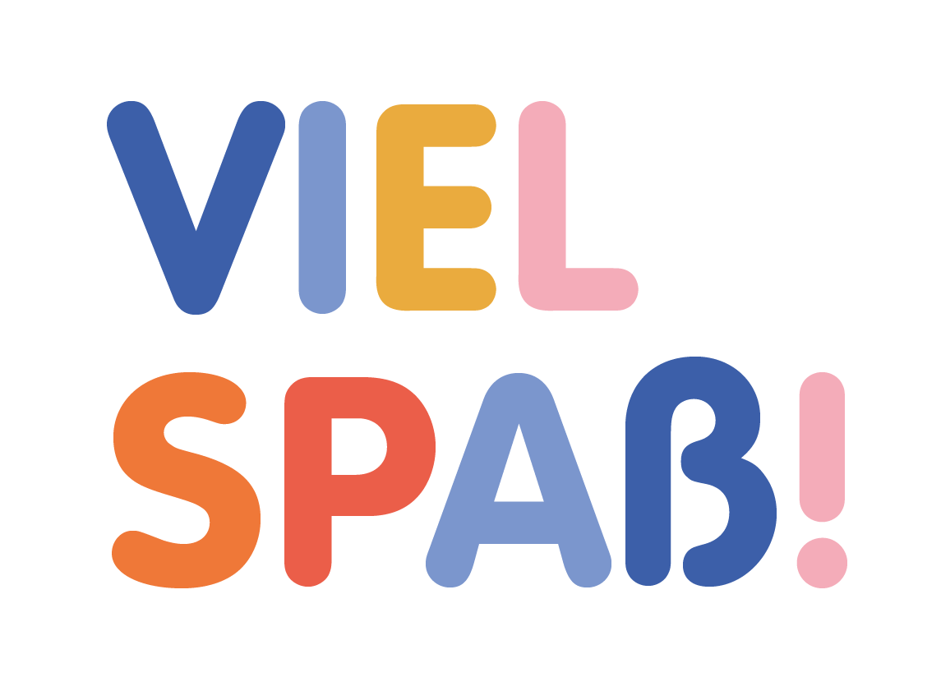

Plan dydaktyczny Viel Spaß! 1 60h

Lp. | Temat lekcji | Liczba godzin | Cele komunikacyjne  Uczeń potrafi: | Materiał leksykalny | Elementy wiedzy  o krajach niemiecko-języcznych: | Podręcznik | Zeszyt ćwiczeń | Materiały dodatkowe, extra:
- Hallo Laura
1-2. | Ich bin Laura.  Mam na imię Laura. | 2 | - wymienić i nazwać bohaterów podręcznika,  - zapytać kolegę o imię,  - przedstawić się imieniem. | Wer bist du?  Ich bin …  Hallo! Guten Morgen! | - przedstawianie się,  - witanie się  z osobami dorosłymi oraz rówieśnikami. | 6-7 | 6-7 | - papierowe postacie,  - materiał interaktywny Wordwall.
3-4. | Mein Kuli und meine Puppe.  Mój długopis  i moja lalka. | 2 | - nazwać wybrane zabawki oraz przybory szkolne,  - powiedzieć wiersz. | Mein Buch, mein Kuli, meine Schultasche, meine Buntstifte, mein Ball, meine Puppe, mein Teddy. |  | 6-7 | 8-11 | - flash cards (zabawki, przybory szkolne)  - materiał interaktywny Wordwall.
5. | Guten Morgen und Hallo!  Dzień dobry i cześć. | 1 | - przywitać kolegę i osobę dorosłą,  - pożegnać kolegę oraz osobę dorosłą,  - zaśpiewać piosenkę. | Guten Morgen! Guten Tag! Guten Abend! Gute Nacht! Hallo! Tschüss! Auf Wiedersehen!  Was ist das?  Das ist … | - niemieckie powitania i pożegnania. | 8-9 | 12-16 | - flash cards (powitania, pożegnania),  - materiał interaktywny Wordwall.
6. | Woher kommst du?  Skąd pochodzisz? | 1 | - nazwać wybrane kraje europejskie,  - zapytać o kraj pochodzenia,  - udzielić informacji o kraju pochodzenia. | Deutschland, Polen, Spanien, Tschechien, Italien.  Woher kommst du?  Ich komme aus … | - flaga Niemiec,  - nazwy krajów  w j.niemieckim. | 10 | 17-19 | - Woher kommst du? (grafika),  - flash cards (kraje),  - materiał interaktywny Wordwall.
7. | Wie geht’s?  Jak się masz? Praca z tekstem. | 1 | - zapytać o samopoczucie,  - udzielić odpowiedzi na temat swojego samopoczucia. | Wie geht’s?  Leo geht es…  danke, prima, super, sehr gut, fantastisch, so lala, es geht, schlecht, nicht gut. | - pytanie  o samopoczucie. | 11 | 20-21 | - piłeczki ,,emotki‘‘,  - materiał interaktywny Wordwall.
8.-9. | Das kann ich schon!  Powtórzenie wiadomości. | 2 | Powtórzenie wiadomości. |  |  |  | 22-25 | - domino,  - karty pracy ,,Das kann ich schon‘‘,  - piłeczki ,,emotki‘‘,  - materiał interaktywny Wordwall.
2. Mein Teddy ist braun
10-11. | Die Farben.  Kolory. | 2 | - nazwać kolory,  - wykonać mini książeczkę. | Lila, rot, grün, braun, blau, weiß, orange, gelb, rosa, grau, schwarz, bunt. | - kolory w języku niemieckim. | 14 | 26-27 | - flash cards (kolory),  - szablon fiszek,  - miniksiążeczka ,,Mein Farbenbuch’’,  - materiał interaktywny Wordwall.
12. | Mein Farbenland.  Nauka wiersza ,,Mein Farbenland’’. | 1 | - recytować wiersz,  - określić kolor poznanych przedmiotów. | Meine Katze, mein Hund, mein Papagei, mein Hamster.  Wie ist meine Katze?  Meine Katze ist … (grau).  Wie ist mein Papagei?  Mein Papagei ist …(weiß). |  | 15 | 28-29 | - grafika,,Mein Farbenland’’,  - flash cards.
13. – 14. | Ich zähle bis 12.  Nauka liczb 1-12. | 2 | - policzyć do 12. | Eins, zwei, drei, vier, fünf, sechs, sieben, acht, neun, zehn, elf, zwölf. | - słownictwo związane  z wykonywaniem działań matematycznych. | 16 | 30-34 | - flash cards (liczby),  - domino,  - materiał interaktywny Wordwall.
15. | ,,Eins, zwei schwimme wie ein Hai…‘‘  Śpiewamy  i liczymy. | 1 | - wykonać utwór ,,Eins, zwei …’’. |  |  | 17 | 35-36 | - flash cards – liczby,  - materiał interaktywny Wordwall.
16-17. | Das kann ich schon!  Powtórzenie wiadomości. | 2 | Powtórzenie wiadomości. | Wie alt ist Pedro?  Pedro ist acht. | - obraz ,,Burg und Sonne’’ Paul Klee,  - ,,Das Hundertwasserhaus‘‘ w Wiedniu. | 18-19 | 37-45 | - karty pracy: ,,Das kann ich schon‘‘,  - materiał interaktywny Wordwall.
3. Laura hat Geburtstag
18.-19. | Meine Familie.  Moja rodzina. | 2 | - nazwać członków swojej rodziny,  - przedstawić członków rodziny. | Die Mutter, der Vater, der Bruder, die Oma, der Opa, die Tante, der Onkel, die Katze, die Schwester, die Gäste, die Geschenke.  Wer ist auf der Party?  Auf der Party ist … (meine Mutter).  Mein Vater heißt…  Meine Mutter heißt … | - rodzina niemiecka. | 22-23 | 46-49 | - flash cards (rodzina),  - domino,  - materiał interaktywny Wordwall.
20.-21. | Laura hat Geburtstag.  Urodziny Laury. | 2 | - zaśpiewać piosenkę z okazji urodzin,  - złożyć życzenia urodzinowe,  - wykonać pracę – łańcuch papierowy – rodzina. | Zum Geburtstag viel Glück. | - piosenka urodzinowa,  - składanie życzeń  w j.niemieckim. | 22-23 | 50-53 | - czapeczka urodzinowa,  - szablon ,,ludzika’,  - materiał interaktywny Wordwall.
22. | ,,Meine Familie’’.  Śpiewamy piosenkę. | 1 | - zaśpiewać piosenkę ,,Meine Familie’’. |  |  | 24 | 54-55 | - materiał interaktywny Wordwall.
23. | Das Fotoalbum von Laura.  Album rodzinny Laury. Praca  z komiksem. | 1 | - opisywać członków rodziny,  - przeczytać krótki tekst (komiks). | Schau mal!  Zeig mal!  Na klar!  Wer ist das?  Das ist mein/meine ….  Das sind …  Die Oma, der Opa. |  | 25 | 56-57
24. - 25. | Das kann ich schon!  Powtórzenie wiadomości. | 2 | Powtórzenie wiadomości. |  | - kartka urodzinowa  w j.niemieckim. | 26-27 | 58-63 | - fiszki – rymowanki,  - karty pracy: ,,Das kann ich schon‘‘,  - materiał interaktywny Wordwall.
4. Was möchtest du Essen?
26.-27. | Wir machen Picknick!  Urządzamy piknik! | 2 | - wymienić nazwy wybranych produktów spożywczych,  - powiedzieć, które produkty lubi. | Die Wurst, die Brötchen, der Käse, der Schinken, die Bananen in Schokolade, der Kuchen, die Wassermelone, das Eis, die Pommes, der Orangensaft, die Äpfel, die Birnen, die Erdbeeren, die Ananas. | - nazwy produktów spożywczych  w j.niemieckim. | 30-31 | 64-65 | - flash cards (żywność),  - domino,  - materiał interaktywny Wordwall.
28.-29. | ,,Mein Bildwörterbuch‘‘.  Projekt ,,Mój słownik obrazkowy‘‘ | 2 | - wykonać słownik obrazkowy. |  |  | 30-31 | 66-67 | - projekt miniksiażeczki,  - materiał interaktywny Wordwall.
30. | Was magst du? Wir singen ein Lied.  Co lubisz? Śpiewamy piosenkę. | 1 | - zapytać kolegę co lubi,  - udzielić odpowiedzi, które produkty lubi jeść i pić,  - zaśpiewać piosenkę. | Was magst du?  Ich mag ..  Die Zitrone, die Sahne, die Melone. |  | 32 | 68-69 | - flash cards.
31. | Ich habe Hunger und Durst.  Chce mi się jeść  i pić. | 1 | - zapytać kolegę czy jest głodny lub spragniony,  - zaproponować koledze dany produkt do jedzenia lub picia,  - wyrazić swoje pragnienie dotyczące spożycia danego produktu,  - określić produkty, których nie lubi. | Hast du Hunger?  Hast du Durst?  Ich habe Hunger.  Ich habe Durst.  Möchtest du ….?  Ja, gern.  Ich möchte Pommes.  Orangensaft mag ich nicht. |  | 33 | 70-72
32.-33. | Das kann ich schon!  Powtórzenie wiadomości. | 2 | Powtórzenie wiadomości. |  |  | 34-35 | 73-77 | - flash cards,  - fiszki – rymowanki,  - karty pracy ,,Das kann ich schon!‘‘,  - materiał interaktywny Wordwall.
5. Im Park
34.-35. | Wir spielen im Park.  Zabawy w parku. | 2 | - nazywa czynności wykonywane  w wolnym czasie,  - proponuje aktywności w czasie wolnym. | Ich rutsche.  Ich lese.  Ich laufe.  Ich schaukle.  Ich fahre Rad.  Ich springe.  Ich fliege.  Ich spiele Ball. | - nazwy aktywności  w czasie wolnym. | 38-39 | 78-81 | - flash cards (aktywności),  - domino (aktywności),  - materiał interaktywny Wordwall.
36.-37. | Meine Maus ist klein.  Moja mysz jest mała. Opowiadamy o zwierzętach. | 2 | - wymienić wybrane zwierzęta domowe,  - krótko opisać wygląd zwierzątka,  - rozpoznaje odgłosy zwierząt. | Die Katze, der Hund, die Maus, das Kaninchen, das Meerschweinchen, der Fisch, die Schildkröte, der Hamster, der Vogel, die Schlange.  Die Maus ist klein.  Die Schlange ist lang.  Der Hund ist groß.  Die Schildkröte ist langsam. | - nazwy zwierząt. | 38-39 | 82-85 | - flash cards (zwierzęta),  - domino (zwierzęta),  - materiał interaktywny Wordwall.
38. | Meine Tiere. Wir singen ein Lied.  Śpiewamy piosenkę ,,Meine Tiere‘‘. | 1 | - zaśpiewać piosenkę,  - naśladować odgłosy wybranych zwierząt. |  | - wyrazy dźwiękonaśladowcze (odgłosy zwierząt). | 40 | 86-87 | - flash cards (zwierzęta).
39. | Hast du ein Haustier?  Rozmawiamy  o zwierzątkach domowych. | 1 | - zapytać kolegę o posiadanie zwierzątka domowego,  - udzielić odpowiedzi na pytanie  o zwierzątko domowe. | Hast du ein Haustier?  Ja, mein Hund heißt Bello.  Meine Maus heißt Mausi.  Das Kaninchen ist schnell. |  | 41 | 88-89
40.-41. | Das kann ich schon!  Powtórzenie wiadomości. | 2 | Powtórzenie wiadomości. |  |  | 42-43 | 90-93 | - karty pracy ,,Das kann ich schon!‘‘,  - materiał interaktywny Wordwall.
6. Im Laden
42.-43. | Im Laden.  Poznajemy nazwy produktów spożywczych. | 2 | - nazwać produkty spożywcze,  - zapytać kolegę o jego ulubione produkty spożywcze,  - udzielić informacji, które produkty spożywcze lubi. | Die Butter, die Eier, die Kekse, der Joghurt, die Milch, das Wasser, das Brot, die Bonbons, der Honig, die Marmelade, die Cornflakes, der Zucker, das Mehl. | - artykuły spożywcze. | 46-47 | 94-97 | - flash cards,  - domino,  - materiał interaktywny Wordwall.
44.-45. | Was kaufst du?  Robimy zakupy. | 2 | - zapytać kolegę jakie produkty spożywcze chce kupić,  - udzielić odpowiedzi na temat kupowanych produktów,  - sporządzić listę zakupów,  - określić, które produkty spożywcze lubi, a które nie. | Die Lebensmittel, meine Einkaufsliste.  Was kaufst du?  Ich kaufe … | - zakupy w niemieckim sklepie. | 46-47 | 98-101 | - flash cards,  - materiał interaktywny Wordwall.
46. | ,,Was kaufen wir?’’.  Praca z piosenką. | 1 | - zaśpiewać piosenkę. | Was kaufen wir? |  | 48 | 102-103 | - materiał interaktywny Wordwall.
47. | Wir fahren in den Supermarkt.  Zakupy  w supermarkecie. Praca z tekstem. | 1 | - zasygnalizować potrzebę pojechania do sklepu,  - poprosić o pozwolenie zakupu produktu. | Der Kühlschrank ist leer.  Wir fahren in den Supermarkt.  Darf ich Kekse nehmen?  Lecker!  Schau mal! |  | 49 | 104-107 | - flash cards,  - materiał interaktywny Wordwall.
48.-49. | Das kann ich schon!  Powtórzenie wiadomości. | 2 | - potrafi zapytać i odpowiedzieć co kupuje kolega (używając 3 os.l.poj),  - potrafi zapytać i odpowiedzieć co kupują dzieci (używając 3 os.l.mn.),  - narysować usłyszane produkty,  - udzielić informacji odnośnie ceny produktu. | Was kauft Laura?  Laura kauft …  Was kaufen die Kinder?  Die Kinder kaufen …  Eine Packung Kekse kostet …  Eine Flasche Wasser kostet … | - ceny produktów  w niemieckich sklepach,  - waluta w Niemczech. | 50-51 | 108-111 | - flash cards,  - karty pracy ,,Das kann ich schon!‘‘,  - materiał interaktywny Wordwall.
50.-51. | Wiederholung.  Powtórzenie materiału z klasy 1. | 2 | Powtórzenie materiału z rozdziałów 1-6. |  |  |  |  | - flash cards,  - materiał interaktywny Wordwall.
Feste und Feiertage
52.-53. | Martinstag.  Dzień św. Marcina. | 1 | - krótko opowiedzieć historię św. Marcina,  - zaśpiewać piosenkę. | Der Ritter, der Soldat, der Umhang, das Pferd, die Laterne. | - dzień Świętego Marcina. | 54-55 |  | - flash cards,  - domino,  - materiał interaktywny Wordwall.
54. | Advent.  Adwent. | 1 | - zaśpiewać piosenkę z okazji adwentu. | Der Advent, das Christkind, die Kerze, der Adventskranz. | - zwyczaje adwentowe. | 56
55. | Der Nikolaus bringt Geschenke.  Dzień św. Mikołaja. | 1 | - zna różnicę pomiędzy Nikolaus oraz Weihnachtsmann,  - zaśpiewać piosenkę. | Der Nikolaus, der Weihnachtsmann. | - różnica między Nikolaus oraz Weihnachtsmann. | 57
56.-57. | Weihnachten.  Święta Bożego Narodzenia. | 2 | - opowiedzieć o zwyczajach  bożonarodzeniowych  w Niemczech,  - zaśpiewać kolędę,  - wykonać kartę z okazji Świąt Bożego Narodzenia. | Der Stern, die Weihnachtskugel, die Glocken, der Weihnachtsbaum, der Lebkuchen, die Weihnachtskrippe, der Engel. | - zwyczaje bożonarodzeniowe  w Niemczech,  - niemiecka kolęda. | 58-59 |  | - flash cards,  - materiał interaktywny Wordwall.
58.-59. | Frohe Ostern!  Wielkanoc. | 2 | - opowiedzieć o zwyczajach wielkanocnych w Niemczech,  - wymienić symbole wielkanocne,  - powiedzieć wiersz,  - wykonać kartkę wielkanocną. | Das Lamm, der Osterhase, die Ostereier, Die Narzisse, der Schmetterling, das Küken, der Korb, die Kirche. | - zwyczaje Wielkanocne w Niemczech. | 60-61 |  | - flash cards,  - materiał interaktywny Wordwall.
60. | Der Muttertag.  Dzień Mamy. | 1 | - wyrecytować wiersz z okazji Dnia Mamy. |  | - Dzień Mamy  w Niemczech. | 62

